В школе работают учителя – дефектологи, воспитатели, логопеды, психологи, социальный педагог, медицинская сестра.
Всего 37 педагогических работника.
Из них носят звание "Заслуженный учитель РФ" - 3 учителя.
«Отличниками народного образования» являются 18 педагогов.
Звание «За гумманизацию школы» присуждено директору школы
Л.А. Командировой.
Почетная грамота Министерства Образования и науки РФ вручена 4 сотрудникам.
Медалью «За заслуги в развитии культуры и спорта» награжден учитель физической культуры Б.Л. Бучинский.
Высшую квалификационную категорию имеют 32 педагога.
Первую квалификационную категорию имеют 4 педагогов,
Без квалификационной категории - 4 педагога.

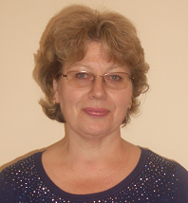
Андреева Светлана Николаевна
Учитель-логопед
Образование высшее.
Категория высшая.
Стаж работы: 27 г.

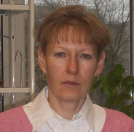

Бабич Татьяна Петровна
учитель-дефектолог
Образование высшее.
Категория: высшая
Стаж работы: 35л.
«Почетный работник общего образования».

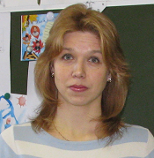

Банникова Екатерина Владимировна
учитель начальных классов
Образование высшее.
Категория: первая.
Стаж работы: 14 л.

Быкова Наталья Александровна
Учитель музыки
Образование высшее.
Стаж работы: 17 л.

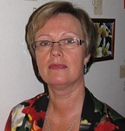
Бутятова Лариса Васильевна
педагог-организатор
Образование высшее.
Категория: первая.
Стаж работы 27л.
Почетный работник общего образования РФ"

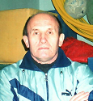
Бучинский Бронислав Леонидович
Учитель физической культуры
Образование высшее.
Категория: высшая.
Стаж работы: 42 г.
"Почетный работник общего образования РФ"
Медаль «За заслуги в развитии культуры и спорта»

Воронистая Лутфие Рефатовна
Воспитатель
Образование высшее.
Категория: высшая
Стаж работы 24 г

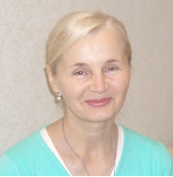

Горлач Нина Алексеевна
Педагог-психолог
Образование высшее.
Категория: высшая
Стаж работы 13л.

Гнусарева Валентина Станиславна
Учитель математики
Образование высшее
Категория: высшая
Стаж работы

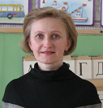
Дехтярук Елена Евгеньевна
Учитель начальных классов
Образование высшее
Категория: высшая
Стаж работы 33г.
"Почетный работник общего образования РФ"

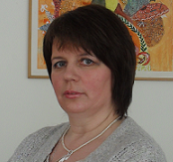
Дмитриева Надежда Ивановна
Учитель адаптивной физкультуры
Образование высшее.
Категория: высшая
Стаж работы 17л.

Клепикова Ирина Романовна
Учитель надомного обучения
Образование высшее
Стаж работы 2 г.

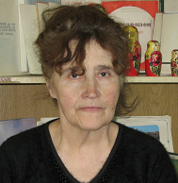

Клишевич Алла Александровна
Учитель русского языка
Образование высшее
Категория: высшая
Стаж работы 51г. "Отличник народного просвещения"
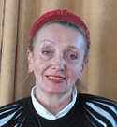
Кожара Галина Павловна
Педагог – организатор
Образование высшее.
Стаж работы 39л.
«Заслуженный учитель РФ».
"Отличник народного просвещения".

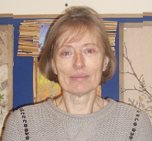
Костицына Ольга Вячеславовна
Воспитатель
Образование: высшее.
Стаж работы: 9 л.

Кочнёва Екатерина Владимировна
Учитель ОБЖ
Образование высшее
Категория: первая
Стаж работы: 3 г.

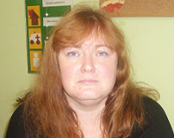

Лутто Юлия Георгиевна
Учитель - дефектолог
Образование высшее.
Категория: первая.
Стаж работы 20л.

Медведева Маргарита Хабаровна
Учитель - дефектолог
Образование высшее.
Категория: высшая.
Стаж работы 41л.
"Почетный работник общего образования РФ».
Мостепанюк Янина Юрьевна
Учитель начальных классов
Образование: высшее.
Категория: высшая.
Стаж работы 20 лет.

.
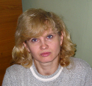

Наумова Елена Станиславовна
Педагог - психолог
Образование: высшее.
Категория: высшая.
Стаж работы 9 лет.

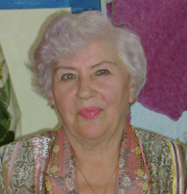
Никитина Элеонора Александровна
Специалист по кадрам
«Заслуженный учитель РФ»
"Отличник народного просвещения"
Образование высшее.
Стаж работы 58л.

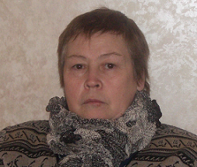
Османова Сабе Рефатовна
Учитель трудового обучения
Образование: высшее.
Категория: высшая.
Стаж работы 36л.

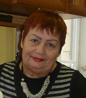
Прокофьева Нина Ивановна
Учитель СБО и трудового обучения
Образование высшее.
Категория: высшая
Стаж работы 32г
"Почетный работник общего образования РФ".

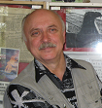
Россихин Валерий Вячеславович
Учитель географии, естествознания, истории.
Образование высшее.
Категория: высшая
Стаж работы 44г
"Почетный работник общего образования РФ".

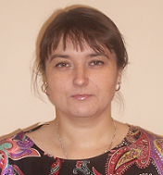
Сметанина Анна Владимировна
воспитатель
Образование высшее.
Категория: первая
Стаж работы 9л

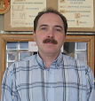
Соколов Алексей Евгеньевич
Учитель труда
Образование высшее.
Категория высшая.
Стаж работы 25л.
"Почетный работник общего образования РФ".

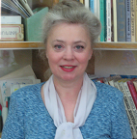
Тихомирова Галина Михайловна
Учитель русского языка
Образование высшее.
Категория высшая.
Стаж работы 39л.
"Отличник народного просвещения".
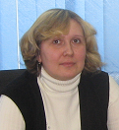
Форостенко Елена Николаевна
Социальный педагог
Образование высшее
Категория высшая.
Стаж работы 16л.
Знак «За гуманизацию»

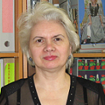

Френкель Татьяна Михайловна
Учитель труда
Образование среднее техническое
Категория высшая.
Стаж работы 30 л.

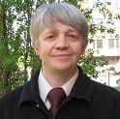

Чабан Юрий Степанович
Учитель труда
Образование высшее.
Категория высшая.
Стаж работы 19л.

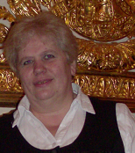
Шелевахо Светлана Алексеевна
Учитель начальных классов
Образование высшее.
Категория первая.
Стаж работы 30 л.

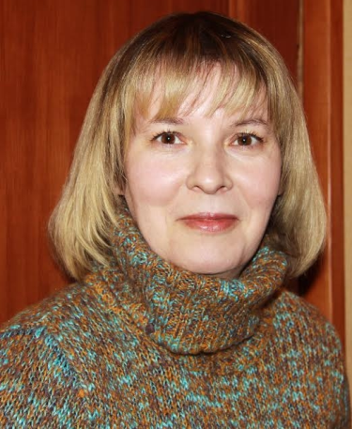

Яковлева Ольга Николаевна
Учитель-логопед
Образование высшее.
Категория высшая.
«Почетный работник общего образования».

